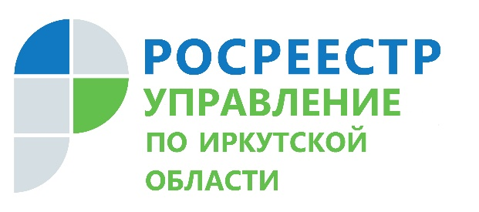 | 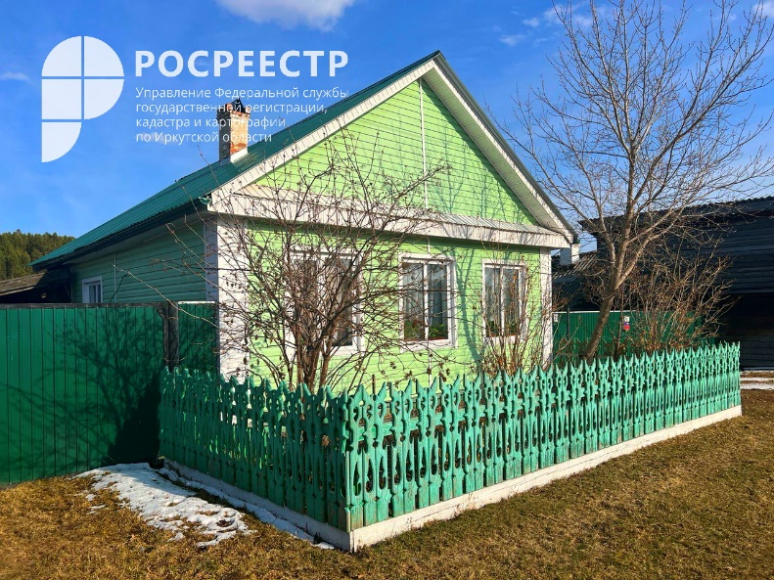
 | 27 апреля 2022

Теперь не только «Дачная» - что изменит в оформлении прав на недвижимость «Дачная амнистия 2.0»

Совсем скоро, 1 сентября 2022 года вступит в силу новый федеральный закон от 30 декабря 2021 года № 478-ФЗ «О внесении изменений в отдельные законодательные акты Российской Федерации», который уже назван «Дачной амнистией 2.0». Разберемся, что изменится в существующем порядке оформления прав на недвижимость.

Во-первых, появится возможность оформить право на объекты недвижимости, в отношении которых отсутствуют правоустанавливающие документы. До 1 марта 2031 года граждане получают право на предоставление в собственность бесплатно земельного участка, если на нем расположен жилой дом, возведенный до 14 мая 1998 года в границах населенного пункта, и он используется для постоянного проживания, даже в случае отсутствия правоустанавливающих документов и на дом, и земельный участок. Перечень документов, необходимых для предоставления гражданам в собственность бесплатно земельных участков, расположенных под такими жилыми домами, определен Законом и может быть расширен законом субъекта Российской Федерации.

Во-вторых, упрощается процедура образования земельных участков, занятых многоквартирными домами. Если раньше образование земельных участков, занятых указанными домами, осуществлялось исключительно посредством подготовки проекта межевания территории, то теперь появится возможность образования таких земельных участков также на основании схемы расположения земельного участка на кадастровом плане территории, подготовленной с соблюдением процедуры общественных обсуждений, что должно намного удешевить и ускорить процедуру образования земельных участков.

В-третьих, если ранее право постоянного (бессрочного) пользования земельным участком не наследовалось, то в соответствии с Законом 478-ФЗ если земельный участок предоставлен гражданину до дня введения в действие Земельного кодекса Российской Федерации (до 30 октября 2001 года), на праве постоянного (бессрочного) пользования, такой земельный участок считается предоставленным гражданину на праве собственности, за исключением случаев, если такой участок в соответствии с федеральным законом не может предоставляться в частную собственность. Указанный земельный участок в случае открытия наследства будет подлежать включению в наследственную массу.

Также, до 1 марта 2031 года продлевается срок действия упрощенного порядка оформления гражданами своих прав на жилые и садовые дома, созданные на земельном участке, предназначенном для ведения садоводства, индивидуального жилищного строительства или для ведения личного подсобного хозяйства в границах населенного пункта. Зарегистрировать право собственности на такие дома уже сегодня возможно в рамках действующей «Дачной амнистии» на основании правоустанавливающего документа на земельный участок и технического плана здания, подготовленного кадастровым инженером.

Что касается государственной регистрации права собственности на земельный участок, на котором расположен жилой дом, возведенный до 14 мая 1998 года, и который предоставлен гражданину в собственность бесплатно, в рамках «Дачной амнистии 2.0» такая регистрация будет осуществляться одновременно с государственным кадастровым учетом такого жилого дома, в случае если ранее его государственный кадастровый учет не был осуществлен, и государственной регистрацией права собственности данного гражданина на такой жилой дом. Учетно-регистрационные действия будут производиться по заявлению исполнительного органа государственной власти или органа местного самоуправления, предоставивших гражданину земельный участок.

Уполномоченный на предоставление земельных участков орган после постановки на кадастровый учет и государственной регистрации права собственности гражданина на земельный участок и жилой дом будет обязан передать собственнику выписки из Единого государственного реестра недвижимости об указанных объектах. Таким образом, собственнику недвижимости не потребуется обращаться в Росреестр.

«Осуществление учетно-регистрационных действий на основании заявления исполнительного органа государственной власти, органа местного самоуправления осуществляется без взимания государственной пошлины, а все пакеты документов представляются указанными органами в Управление исключительно в электронном виде, в том числе посредством бесплатных сервисов на официальном сайте Росреестра. Сроки регистрации по представленным в электронном виде документам сокращены до одного рабочего дня», - отметила заместитель руководителя Управления Росреестра по Иркутской области Оксана Викторовна Арсентьева.
Вопросы по теме государственной регистрации прав на недвижимое имущество можно задать по телефону горячей линии 89294310905, в рабочие дни (понедельник - четверг с 8 ч. 00 мин. до 17 ч. 00 мин., пятница – с 8 ч. 00 мин. до 16 ч. 00 мин.).

Пресс-служба Управления Росреестра по Иркутской области

